**基于机器人竞赛的STEAM教育**

作者：曾志键 单位：广东省佛山市三水区乐平中学 邮编：528137

E-mail：[568450719@qq.com](mailto:568450719@qq.com) 电话：15521219471

**摘要：**自STEAM教育被提出以来，国内一直提倡探索STEAM教育，以促进学生的创新能力。并且随着智能生活的发展，机器人竞赛在中小学也越来越普及，这为教师开展STEAM教育提供了非常合适的平台。本文以笔者辅导初中生参加广东省第八届创意机器人比赛的过程为例，研究初中生通过机器人竞赛，可以更好地学习STEAM教育。

**关键词：**机器人竞赛、初中生、STEANM教育

**研究的意义**

中国在2016年的“十三五”规划中明确提出：利用信息技术推进“创客空间”的建设，探索STEAM教育、创客教育等新的教育模式，使学生具有较强的创新意识与科技信息素养。为落实“十三五”规划，增强学生创新意识，笔者通过研究机器人竞赛过程中开展的STEAM教育，总结经验，以小见大，将辅导学生竞赛的教学经验应用到课堂上，尽量使STEAM教育能普及更多的学生。在机器人竞赛中开展STEAM教育，不仅可以让学生体会到融合多学科学习的魅力，促使其创新，还能够给学生带来一些奖项，获得荣誉，更可以令教师有一定的成就感，从而增强教师教学创新的动力和保持教学的热情。

**介绍STEAM教育和广东省第八届创意机器人比赛**

STEAM教育理念最早是美国政府提出的教育倡议，为加强美国K12关于科学、技术、工程、艺术以及数学的教育。STEAM的原身是STEM理念，即科学（Science）、技术（Technology）、工程（Engineering）、数学（Mathematics）的首字母。鼓励孩子在科学、技术、工程和数学领域的发展和提高，培养孩子的综合素养，从而提升其全球竞争力。之后加入了Arts，也就是艺术，变得更加全面。[1]STEAM教育就是集科学，技术，工程，艺术，数学多学科融合的综合教育。

第八届广东省创意机器人大赛以“未来城市生活——无人驾驶车”为 主题，模拟未来城市道路交通情景，要求参赛选手设计和制作无人驾驶车，在模拟赛道上按要求行驶，完成比赛任务。大赛的比赛规则既评判参赛作品的科技创新和艺术创意，又比拼机器人的协调性、智能性和场地适应能力。

比赛赛道如图1所示；基础型无人车如图2所示

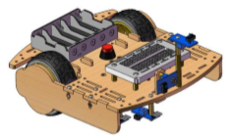

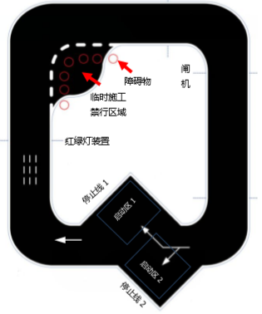

图1 赛道 图2 基础型无人车

比赛要求：启动区1启动，无人车检测道路右侧白线行驶，遇红灯停止行驶，裁判切换绿灯继续行驶，检测白色虚线，绕过临时施工禁行区域，遇到闸机停止行驶，闸机起闸放行，无人车继续行驶，在停止线1前停止。

**辅导学生并开展STEAM教育**

首先是组装无人驾驶车。这不仅磨练学生的耐心，也锻炼学生的动手能力。无人车包括车体、控制电路、传感器、驱动器、供电装置和外观造型。在教学过程中,教师仅仅向学生抛出问题，引导学生分析并设计实施方案。学生自己动手完成他们工程，让学生成为真正的主体,注重学习过程,教师只是扮演引导者和参与者的角色。“E—工程(Engineering)”，意在培养他们的工程建构及逻辑思维能力。组装无人车工程需要学生把多学科的知识融合起来,全面思考问题,这可以培养学生发现问题,并解决问题的能力。

接着采用分工合作的模式：一支参赛队伍有四名学生，两人负责设计线路，另外两人负责设计外观。

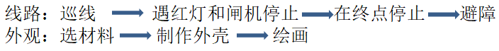

设计线路：给学生介绍无人车行进的工作流程（如图3所示）。红外传感器检测物体表面的材质、颜色，通过红外线反射强度不同输出不同的信号。传感器输出信号给逻辑芯片，逻辑芯片将逻辑运算结果输出给放大芯片，放大芯片的输出信号控制着无人车的马达，从而控制轮子的转动。在讲解过程中，始终贯穿“S—科学(Science)”的理念。学生通过教师的讲授,领会无人车运动的原理,丰富学生的科学素养，引导学生运用已知的原理进行探索,设计线路,进而迁移知识,解决问题。

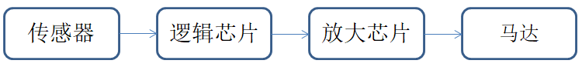

图3 无人车行进的工作流程

给学生讲授逻辑芯片的“与”、“或”、“非”、“与非”等逻辑运算的知识；接着讲电路知识，让学生知道线路怎么接，电信号如何传递；最后为了方便学生理解传递的电信号，特意利用“1”和“0”表示电信号，借助真值表可以直观的了解无人车运动规律。“M—数学(Mathematics)”。在教学过程中，将抽象的电信号用符号“1”和“0”代替，把具体问题转化成数学问题（逻辑运算），用数学思维去解决问题。学生在解决问题的过程中锻炼了逻辑思维能力和培养了数学思想。有前面的准备工作和理论知识的基础，就可以开始设计线路并接线了。无人车“巡线”、“红灯停、绿灯行”与“遇到闸机停止”的功能，学生完成得很快。学生在实现“终点停止”和“避障”功能时，遇到了困难。教师并没有急于帮助学生，而是要求学生先思考和讨论问题。因为比赛还有附加题，到比赛现场才公布。那时候学生只能依靠自己，教师是不得入场的。机器人竞赛是一项团队活动，团队之间的合作与沟通尤为重要，探讨问题的过程可以帮助学生树立团队合作意识，也锻炼了学生沟通的能力和协作能力。经过不断尝试与总结思考，学生不负所望地实现了所有功能。要实现无人车“在终点停止”的功能，关键在于找到全赛道唯一的标识，这需要学生细心以及全面的思考问题。而实现避障功能的问题在于无人车有多种方法完成避障，学生需要找到容错率最高的一种方法。这需要学生不断试验，统计失误率并总结，得出最可行的线路设计。“T—技术(Technology)”就是指工具与方法的应用。学生需要思考“怎么做？用什么做？”。在实现功能的过程中，利用到的各类工具或方法就无形中养成善于使用技术的能力。

比赛对外观设计的要求：鼓励利用一些回收的材料或生活用品，制作成具有一定创意理念的造型和特定作用的装置、功能，渲染未来汽车设计元素。为符合比赛主题，学生选择废弃的纸箱制作无人车外壳。在添加功能与未来无人车的元素时，不经感慨学生的创意真是新颖，学生拥有成人所缺乏的热情，仿佛自己就是一名真正的设计师，全身心地投入到设计无人车当中。最终，学生制作的无人车外壳具有可伸缩性、清障和太阳能等功能。在绘画方面，学生能把车灯，车窗等部件画得十分逼真，立体，着实是令老师吃惊。“A—艺术(Art)”。艺术起源于生产劳动并渗透到生活中的各个方面,它在发展过程中早已成为独立的精神活动领域。此项目的成果作为一件代表未来无人车的科技艺术作品,体现着色彩美、架构美、科技美、创新美等艺术特性。[2]

最后，附上整个教学过程与STEAM教育之间的联系表（如表1所示）。

|  |  |
| --- | --- |
| **S**cience 科学 | 讲解传感器及无人车行进的原理 |
| **T**echnology 技术 | 设计线路，接线 |
| **E**ngineering 工程 | 组装无人车 |
| **A**rts 艺术 | 设计无人车外观 |
| **M**athematics 数学 | 讲授逻辑运算，真值表 |

表1 联系表

**总结**

在整个机器人竞赛过程中，STEAM教育的开展，令笔者收获良多，对辅导学生竞赛有了新的认知，也尝试过将STEAM教育的模式应用到平时的信息技术课堂上。正所谓教学相长，学生也获益匪浅。在比赛现场，学生快速正确的完成了附加题。这是没有教师指导，全凭学生自己合作设计出来的线路，真正的将STEAM教育的意义体现了出来。

**参考文献**

[1] 物之理.什么是真正的STEAM教育[EB/OL]. http://www.360doc.com/content/16/0811/06/908278_582375913.shtml , 2016年08月11日

[2] 王宏蕊 李向国.乐高教学中探索“V+STEAM”[J].科技风, 2018,(11):26.